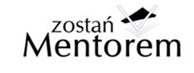
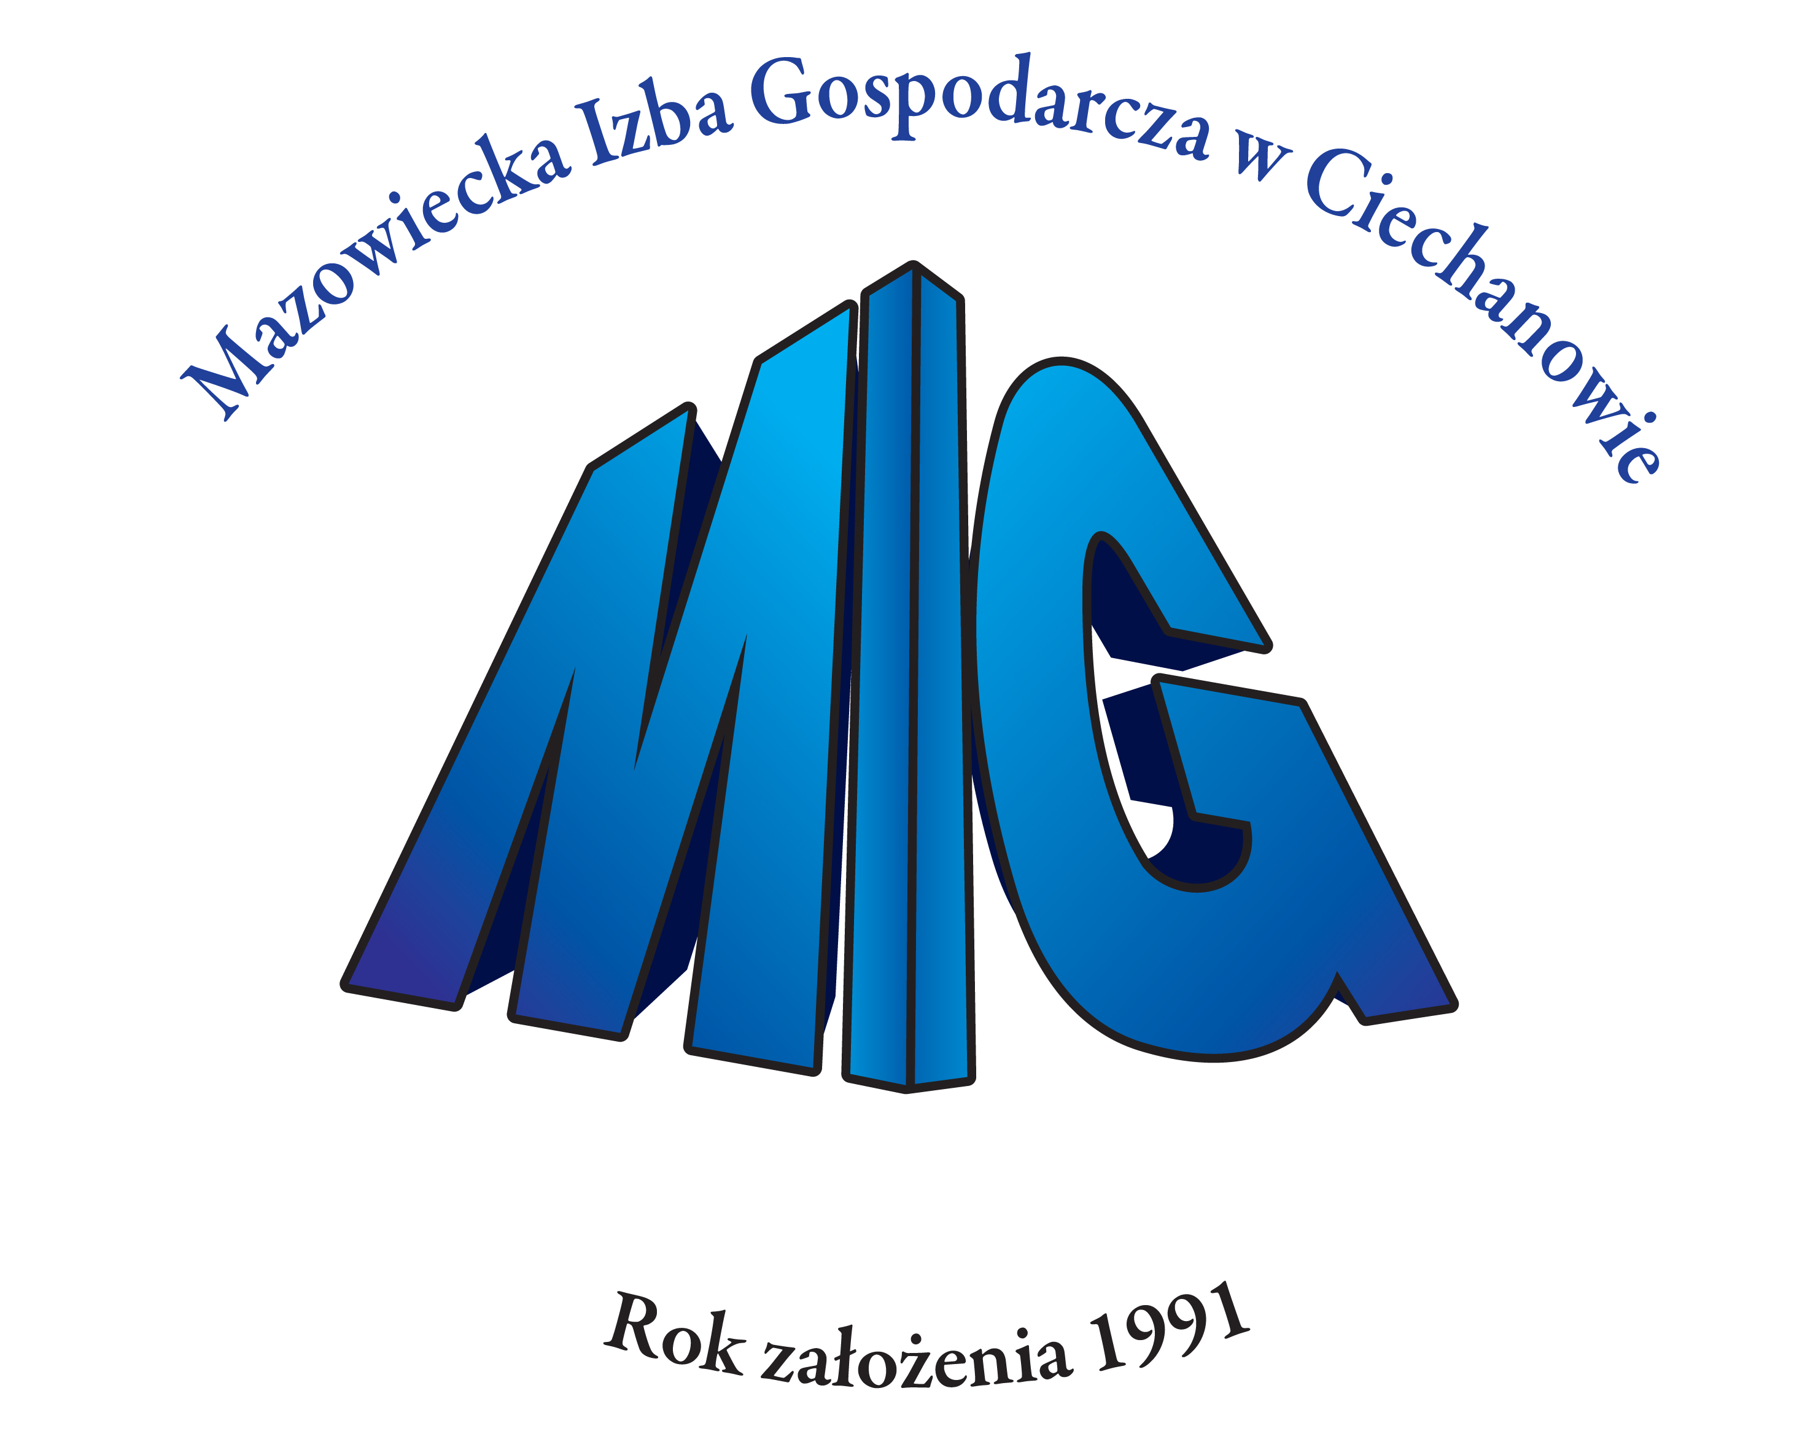
Partner Spotkania
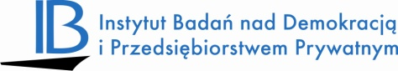

Program spotkania warsztatowo-promocyjnego
nt. aktywizacji pracowników 50+ i zarządzania wiekiem


Spotkanie realizowane w ramach projektu „Zatrudnienie Fair Play. Zostań Mentorem.

Wsparcie aktywności i rozwoju zawodowego pracowników 50+ w województwie mazowieckim”

Ciechanów, 18.09.2014 r.

Urząd Miasta, ul. Plac Jana Pawła II 6

(sala konferencyjna, I piętro)

9.30 – 10.00 Rejestracja, powitalna kawa

10.00 – 10.10 Powitanie gości - Andrzej Bayer - Prezes Mazowieckiej Izby Gospodarczej
Wprowadzenie do tematu
Paulina Bednarz – Koordynator Projektu
Instytut Badań nad Demokracją i Przedsiębiorstwem Prywatnym

10.10 – 10.45 Zarządzanie wiekiem - korzyści jakie z sobą niesie i niebezpieczeństwa jakie niesie zaniechanie zarządzania wiekiem przez pracodawców. Jak w praktyce zarządzać wiekiem? – przykłady dobrych praktyk
Danuta Drzewiecka - Dyrektor Mazowieckiej Izby Gospodarczej

10.45 – 11.30 Mentoring jako sposób na międzypokoleniowy transfer wiedzy i rozwój pracowników 50+. Jakie korzyści z mentoringu płyną dla firmy i dla pracowników?
dr Mieczysław Bąk - Prezes Zarządu
Instytut Badań nad Demokracją i Przedsiębiorstwem Prywatnym

11.30 – 11.50 Pytania i odpowiedzi

11.50 – 12.30 Platforma ZFP – bezpłatna pomoc w zarządzaniu kapitałem ludzkim z uwzględnieniem zarządzania wiekiem i mentoringu
Anna Szcześniak – Współautor Platformy ZFP
Instytut Badań nad Demokracją i Przedsiębiorstwem Prywatnym

12.30 – 12.45 Pytania i odpowiedzi

12.45 – 13.15 Lunch

Udział w spotkaniu jest bezpłatny.

